




ИНФОРМАЦИОННОЕ ПИСЬМО
о проведении
V Всероссийской научно-практической конференции
с международным участием
АДАПТИВНАЯ ФИЗИЧЕСКАЯ КУЛЬТУРА И СПОРТ:
ПРОБЛЕМЫ, ИННОВАЦИИ, ПЕРСПЕКТИВЫ

посвященной 30-летнему юбилею ГУДО ТО «Спортивная школа
«Центр адаптивных видов спорта»»

Уважаемые коллеги!
Тульский государственный педагогический университет им. Л.Н. Толстого приглашает вас принять участие 30 октября 2026 года в V Всероссийской научно-практической конференции с международным участием «Адаптивная физическая культура и спорт: проблемы, инновации, перспективы», посвященной 30-летнему юбилею ГУДО ТО «Спортивная школа «Центр адаптивных видов спорта»»

Соорганизаторы конференции:
- Министерство спорта Тульской области
- ГУДО ТО «Спортивная школа «Центр адаптивных видов спорта»»
- ФГБОУ ВО «Поволжский государственный университет физической культуры, спорта и туризма» (Кафедра адаптивной физической культуры)
- ФГАОУ ВО «Национальный исследовательский Нижегородский государственный университет им. Н.И. Лобачевского» (институт клинической медицины)
Целью конференции является обобщение передового педагогического опыта
и инноваций в области адаптивной физической культуры, спорта;
развитие научных связей между учеными, обмен научными и практическими достижениями.
На конференцию приглашаются отечественные и зарубежные ученые, специалисты, работающие с лицами с ОВЗ и инвалидами, тренеры по адаптивному спорту, педагоги, работники учреждений здравоохранения, руководители всех уровней власти, представители спортивных учреждений, общественных организаций, магистранты, аспиранты и студенты высших учебных заведений и иные лица, проявляющие интерес к рассматриваемым проблемам.

Пленарное заседание состоится в учебном корпусе № 4 Зал Ушинский ТГПУ им. Л.Н. Толстого по адресу: г. Тула, проспект Ленина, 125.

На конференции предполагается работа по следующим направлениям:
- Фундаментальные и прикладные исследования в области адаптивной физической культуры.
- Инновационные технологии и методики в адаптивной физической культуре.
- Адаптивный спорт: подготовка спортивного резерва и высококвалифицированных спортсменов.
- Физическая реабилитация и рекреация: от ранней помощи до активного долголетия.
- Психолого-педагогические и социальные аспекты адаптивной физической культуры.
- Подготовка, переподготовка и повышение квалификации кадров в сфере адаптивной физической культуры и спорта.
- Нормативно-правовое, организационное и ресурсное обеспечение адаптивной физической культуры.
- Современные практики и успешные кейсы в адаптивном спорте и физической культуре.

Форма участия в конференции
• очное или онлайн-участие (с докладом на пленарном заседании или докладом на секционном заседании, с публикацией статьи или без)
• заочное участие (публикация статьи)
• участие в качестве слушателя
В программе конференции предполагается проведение пленарного заседания, круглых столов по секциям, мастер-классы.
По результатам конференции предполагается издание сборника материалов, включенного в базу данных РИНЦ, с присвоением ISBN.

Материалы и заявки на участие в конференции принимаются строго
до 30 октября 2026 года (включительно) на электронную почту rudnevalv@tolstovsky.ru
Регистрация участников по ссылке:
https://forms.yandex.ru/u/6a997e449029024c80b7e610
На основании поданных участниками заявок будут сформированы секции.

Требования к публикации:
Публикации в сборнике конференции осуществляется после проверки в системе «Антиплагиат» (процент оригинальности материалов должен быть не менее 70 %) https://www.antiplagiat.ru/. Отчет о проверке публикации прикрепляется вместе со статьей.
Статья должна быть напечатана через 1 интервал, 14 кеглем, все поля 2 см, шрифт Times New Roman. Объем статьи – от трех до шести страниц, включая список литературы. Текст статьи, таблицы и рисунки (схемы) должны быть записаны в редакторе Word с расширением .rtf

Структура статьи:
1. Коды УДК, ББК (справочник УДК http://teacode.com/online/udc/, справочник ББК https://classinform.ru/bbk.html);
2. Название статьи;
3. Сведения об авторе (авторах):
- фамилия, имя, отчество;
- ученое звание, должность;
- место работы (организация, город);
- электронная почта.
4. Аннотация (2–3 предложения до 240 знаков).
5. Ключевые слова (5–7 слов).
6. Содержание статьи.
7. Библиографический список (обязателен).

Редакционная коллегия сборника оставляет за собой право не публиковать статьи, не соответствующие тематике конференции. Тексты не рецензируются, отказы не мотивируются. К публикации принимаются только тщательно отредактированные и вычитанные тексты.

Публикация статей БЕСПЛАТНАЯ. Всем авторам по электронной почте будет выслан сборник в формате PDF и сертификат участника конференции.

Для участия в конференции необходимо:
– пройти онлайн регистрацию;
– отправить на электронную почту статью для публикации; отчет о проверке публикации в системе «Антиплагиат» и заявление о передаче неисключительного права (прил.1,2).
Дополнительную информацию можно получить по телефону 8 (4872) 65-77-15 – деканат факультета физической культуры. Контактное лицо: Руднева Лидия Викторовна.

Приложение 1.
Образец оформления текста статьи

УДК
ББК

Иванов Иван Иванович
кандидат педагогических наук, доцент
ФГБОУ ВО «ТГПУ им. Л. Н. Толстого» (Тула, Россия)
Ivfnov@mail.ru

АКТУАЛЬНЫЕ ВОПРОСЫ РАЗВИТИЯ
АДАПТИВНОГО СПОРТА В ТУЛЬСКОЙ ОБЛАСТИ

Аннотация. Текст текст текст текст текст текст тексттекст текст текст текст текст текст текст текст текст текст текст текст.
Ключевые слова: текст текст текст текст текст текст текст текст.

Библиографический список
1. Руднева, Л. В. Новый рекорд России по спорту слепых-велоспорт-тандем-трек / Л. В. Руднева, Н. В. Хаитбаева // Адаптивная физическая культура. – 2021. – Т. 85. – № 1. – С. 54.

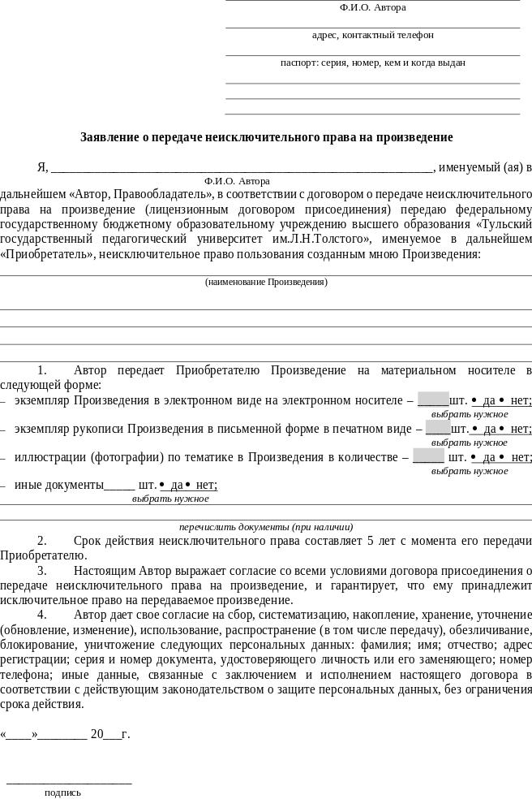
Приложение 2.

